2024年第一届易班优课求职辅导课程学习大赛
活动通知
2024.03.15
为深入学习贯彻党的二十大精神，全面落实党中央、国务院对高校毕业生就业创业工作的决策部署，提高学生就业能力，结合2024年“春招”工作的开展，计划在2024年3月-5月组织各地易班共建高校开展“2024年第一届易班优课求职辅导课程学习大赛”活动。本次活动主办单位为“易班网”，承办单位为各地高校易班工作站，学习课程为《全国高校创业就业公益大课堂》。
一、活动时间
2024年3月15日-2024年5月31日
二、比赛规则
1.本次活动《活动专题页》网址： https://www.yooc.me/2024top100no2notice
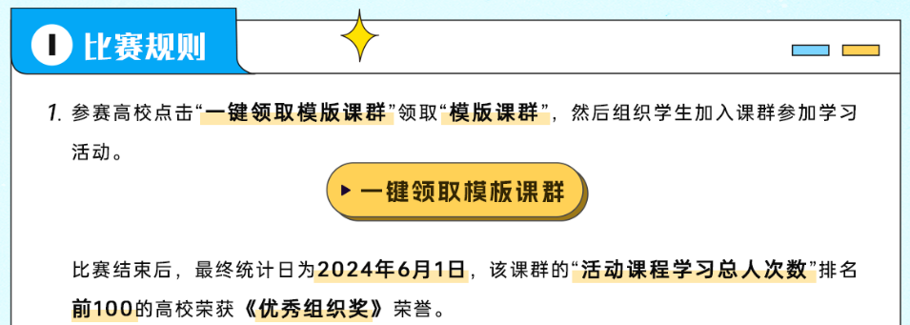
2.参赛高校在《活动专题页》点击“一键领取模版课群”领取“模版课群”，然后组织学生加入课群参加学习活动。比赛结束后，最终统计日为2024年6月1日，该课群的“活动课程学习总人次数”排名前100的高校荣获《优秀组织奖》荣誉。
备注：什么是“活动课程学习总人次数”？比如一个课群里有10个学生，课群里有10门课程（只统计站外课和图文课），这10个学生把10门课都点击进去看过了，那么这个课群的“活动课程学习总人次数”就是10x10=100。
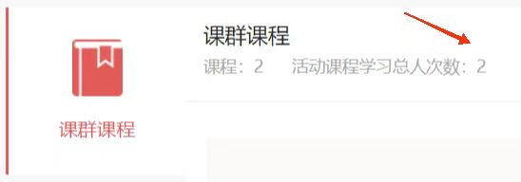
（PC端“活动课程学习总人次数”显示位置）
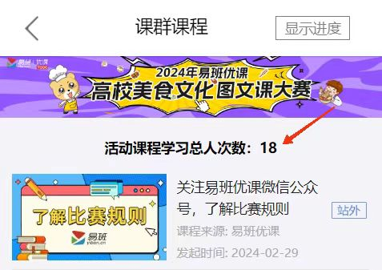
（H5移动端“活动课程学习总人次数”显示位置）
3.本次活动评奖采用“申请报名制”，即参赛高校必须填写《参赛报名表》（附件1），盖校易班主管部门公章（学工部、学生处、宣传处等），提交给易班优课运营老师，审核通过后才能正式参赛。
4.获得《优秀组织奖》的高校可以为校内组织活动的师生申报本次活动的《优秀指导教师》和《优秀学生骨干》荣誉。
5.本次活动结束后，计划在6月份，制作获奖公示页，对获得《优秀组织奖》的高校进行公开展示宣传。

三、课程简介
本次活动学习课程为《全国高校创业就业公益大课堂》。
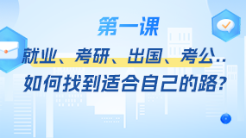 | 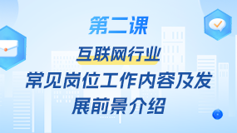 | 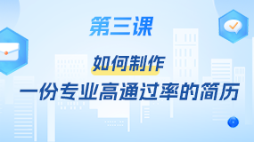 | 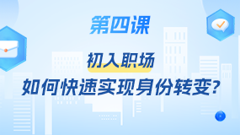
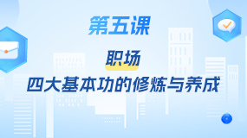 | 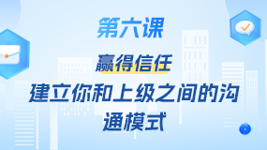 | 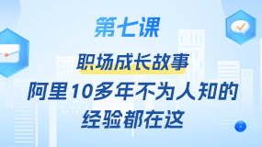 | 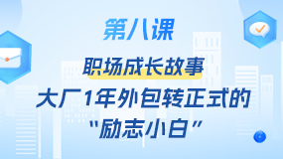
四、证书样式
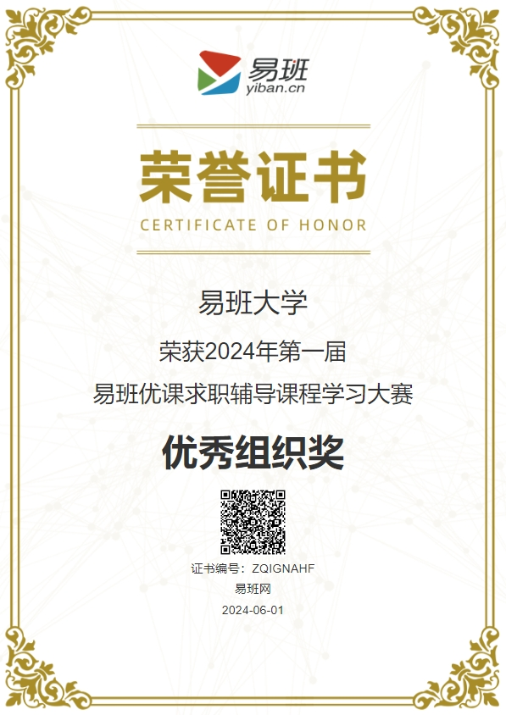
可以通过“易班证书查询系统”查询电子证书的真伪。
查询网址: https://www.yiban.cn/Renzheng/showJzList#/
输入证书编号或获奖单位/个人，查明证书真伪。
附件1：《参赛报名表》
2024年第一届易班优课求职辅导课程学习大赛
参赛报名表
活动名称 | 2024年第一届易班优课求职辅导课程学习大赛
高校名称
参赛课群网址 | 网址格式：https://www.yooc.me/group/8575376/courses
校易班负责老师姓名
参赛联系人
参赛联系人QQ | 备注：联系人请先加入易班优课QQ群。
备注：每所高校填写一份《高校参赛报名登记表》，只能申报1个课群，填写后，提交给易班优课QQ群内的群主审核，审核通过，才算报名成功。

校易班主管部门盖公章
日期

附件2：《获奖高校登记表》
2024年第一届易班优课求职辅导课程学习大赛
活动名称 | 2024年第一届易班优课求职辅导课程学习大赛
高校名称
获奖名称及名次
一、《优秀指导教师》姓名登记  备注1：一张证书上的名字最多30个汉字，如人数多，请分成多张证书，并请高校排好序。  备注2：相关领导或校易班负责老师，可以单人一张证书。  证书1：姓名1、姓名2、姓名3、、、  证书2：姓名10、姓名11、姓名12、、、 |  | 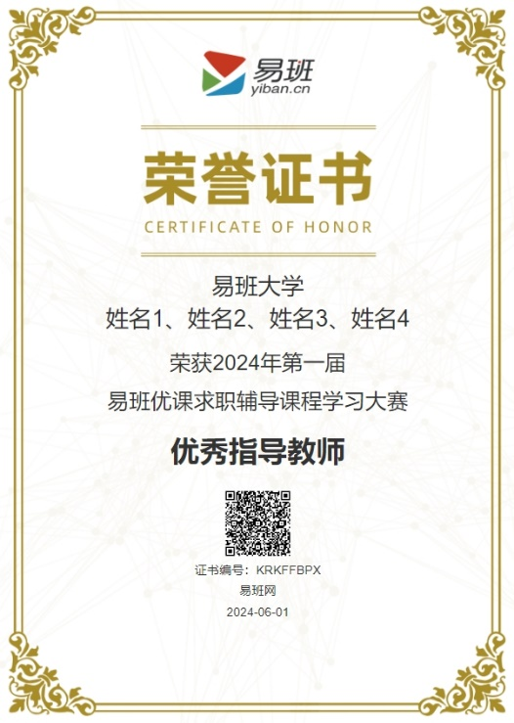
二、《优秀学生骨干》姓名登记  备注1：一张证书上的名字最多30个汉字，如人数多，请分成多张证书，并请高校排好序。  证书1：姓名1、姓名2、姓名3、、、  证书2：姓名10、姓名11、姓名12、、、 |  | 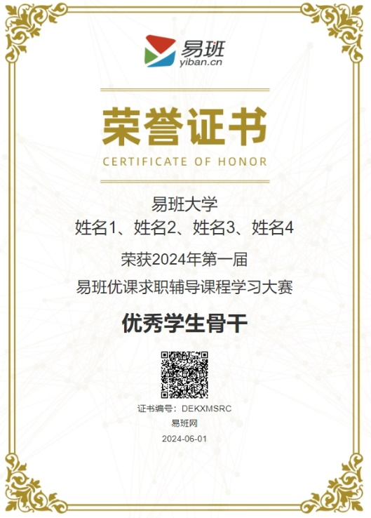

校易班主管部门盖公章
日期

